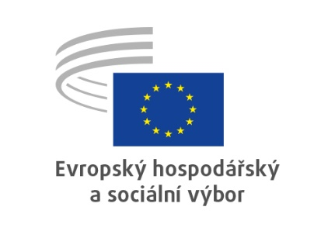 | 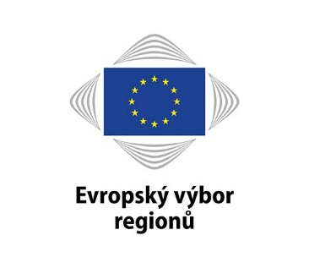

PROHLÁŠENÍ O OCHRANĚ OSOBNÍCH ÚDAJŮ
CS
AKREDITACE NÁVŠTĚVNÍKŮ

Nařízení (EU) 2018/1725 se vztahuje na zpracování osobních údajů shromážděných za účelem kontroly přístupu do prostor Evropského hospodářského a sociálního výboru (EHSV) a Evropského výboru regionů (VR).

- Kdo je za zpracování osobních údajů odpovědný?
Správcem údajů je buď EHSV, anebo VR v závislosti na tom, kdo akci pořádá. Službou odpovědnou za zpracování údajů je bezpečnostní služba, ředitelství L, společné služby (secu@eesc.europa.eu).

- Za jakým účelem jsou osobní údaje zpracovávány?
Vaše osobní údaje jsou zpracovávány pro tyto účely:
- kontrola přístupu do prostor VR a EHSV
- vyšetřování bezpečnostních incidentů, hodnocení hrozeb a analýza rizik pro výbory

Výbory používají software e-visitors, který je určen k automatizaci pozvánek pro návštěvníky Výborů a jejich registraci při příchodu. Cílem nového systému správy návštěv je řídit veškeré postupy související s organizací návštěv v prostorách Výborů. Celý proces tak dostane strukturu, registrace bude bezproblémová, zlepší se zabezpečení, budou k dispozici správné informace o počtu návštěvníků uvnitř budovy a zvýší se bezpečnost návštěvníků.

- O jaký právní základ se zpracování osobních údajů opírá?
Zpracování je nezbytné pro splnění úkolů Výborů prováděných ve veřejném zájmu a při výkonu veřejné moci jakožto poradního orgánu Evropské unie (čl. 5 odst. 1 písm. a) nařízení (EU) 2018/1725).

- Jaké osobní údaje jsou zpracovávány?
Jste-li návštěvníkem (nejste držitelem oficiálního průkazu EU), budou zpracovány tyto osobní údaje: příjmení, jméno, datum narození, státní příslušnost a číslo občanského průkazu / pasu. V zájmu potvrzení Vaší identity může být předložený oficiální doklad totožnosti naskenován.

V případě VIP hostů budou zpracovány tyto osobní údaje: příjmení, jméno, funkce (např. ministr, velvyslanec) a registrační značka vozidla.

Jste-li držitelem oficiálního průkazu EU, budou zpracovány tyto osobní údaje: příjmení a jméno.

- Kdo jsou příjemci nebo jaké jsou kategorie příjemců Vašich osobních údajů?
Vaše osobní údaje zpracuje bezpečnostní služba a služba (služby) pořádající akci. Každé předání či zveřejnění údajů mimo výbory bude zdokumentováno a bude přísně posouzeno, zda je nutné.

- Jsou osobní údaje předávány třetím zemím (které nejsou členským státem EU) nebo mezinárodním organizacím?
Vaše údaje nebudou předány žádné třetí zemi, ani žádné mezinárodní organizaci.

- Jakým způsobem můžete uplatnit svá práva?
Máte právo požádat o přístup ke svým osobním údajům. Máte také právo požádat o opravu či výmaz svých osobních údajů nebo o omezení jejich zpracování. V příslušných případech můžete proti zpracování svých osobních údajů vznést námitku.

Případné dotazy můžete zaslat na adresu secu@eesc.europa.eu. Váš dotaz bude vyřízen ve lhůtě jednoho měsíce.

Máte právo podat stížnost evropskému inspektorovi ochrany údajů (edps@edps.europa.eu), pokud se domníváte, že byla v důsledku zpracování Vašich osobních údajů Evropským hospodářským a sociálním výborem / Výborem regionů porušena Vaše práva zakotvená v nařízení (EU) 2018/1725.

- Jak dlouho se Vaše osobní údaje uchovávají?
Vaše údaje jsou uchovávány po dobu jednoho roku od konce platnosti akreditace. V případě bezpečnostních incidentů a vyšetřování bude toto období prodlouženo.

- Jsou shromážděné osobní údaje používány k automatizovanému rozhodování, včetně tzv. profilování?
Vaše osobní údaje nebudou použity k přijímání automatizovaných rozhodování o Vaší osobě. Za automatizovaná rozhodnutí jsou považována rozhodnutí, která jsou činěna bez lidského zásahu.

- Budou Vaše osobní údaje dále zpracovány za jiným účelem, než za jakým byly získány?
Vaše osobní údaje nebudou dále zpracovány za jiným účelem.

- Na koho se můžete obrátit s dotazy či stížnostmi?
Máte-li jakékoli další otázky ohledně zpracování svých osobních údajů, kontaktujte prosím bezpečnostní službu (secu@eesc.europa.eu). Můžete se také kdykoli obrátit na inspektora ochrany údajů EHSV (data.protection@eesc.europa.eu) nebo na inspektora ochrany údajů VR (data.protection@cor.europa.eu) a/nebo evropského inspektora ochrany údajů (edps@edps.europa.eu).

_____________

